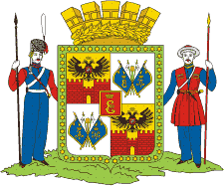

**Управление гражданской защиты администрации муниципального образования город Краснодар**

**Муниципальное казённое образовательное учреждение дополнительного профессионального образования муниципального** **образования город Краснодар «Курсы гражданской обороны»**

**Это необходимо знать! Зимняя безопасность!**

**«ВНИМАНИЕ! Сильный мороз!»**

**Профилактика обморожений.**

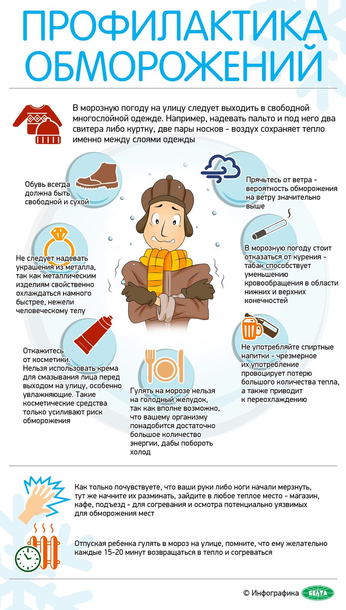

|  |
| --- |
| **Будьте осторожны! Берегите себя и своих близких!**  **Единый телефон экстренных оперативных служб – 112** |